🇫🇷 Utiliser PPCL sur Google Colab
Mode d'emploi = comment exécuter le notebook « Python in the Physical Chemistry Lab » dans le cloud, sans rien installer sur votre PC local
Google Colab permet d'exécuter ce notebook directement dans votre navigateur, sur les serveurs de Google, sans installer Python ni aucune bibliothèque sur votre ordinateur. C'est une alternative pratique à une installation locale de JupyterLab, en particulier sur une machine où vous ne pouvez rien installer. Il vous suffit d'un compte Google.
L'objectif de ce notebook. Il ne s'agit pas de devenir un pro de l'algorithmique et de Python. L'objectif est de savoir écrire du code de base, et surtout de savoir lire, interpréter, analyser et corriger un code fourni par ailleurs — par exemple par une IA générative. À l'heure où l'on obtient du code en quelques secondes, l'essentiel n'est plus de le produire, mais de comprendre ce qu'il fait et de juger s'il est correct. La plus-value de ce support, par rapport à d’autres méthodes d’apprentissage de Python, est justement que tout se fait dans un contexte chimique : chaque notion est le plus souvent mise en pratique sur de vrais problèmes de chimie physique.
Enfin, ce notebook est entièrement rédigé en anglais : c’est une excellente occasion, pour des francophones, de se familiariser avec l’anglais scientifique, langue internationale incontournable dans un contexte recherche/développement/innovation.

1. La première fois : ouvrir et s'approprier le notebook
- Rendez-vous sur la page du notebook : github.com/rpoteau/pyPhysChem/blob/main/PPCL.ipynb
- Cliquez sur le badge « Open in Colab » en haut du notebook. Connectez-vous avec votre compte Google si ce n'est pas déjà fait.
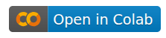

- Le notebook s'ouvre dans Colab, mais en lecture seule (il vient de GitHub). Pour pouvoir sauvegarder votre travail, allez dans File > Save a copy in Drive.
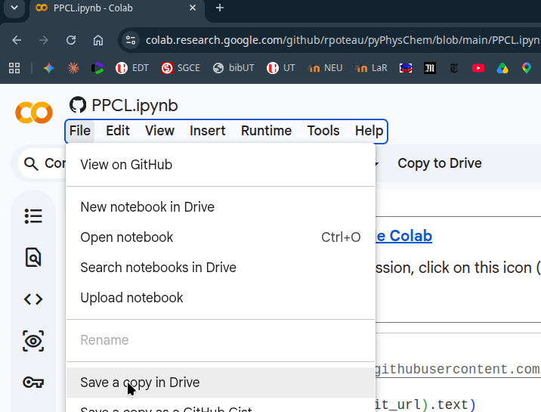

- Désormais, vous travaillez sur cette copie, enregistrée dans votre espace Google Drive. C'est elle qu'il faudra rouvrir à chaque séance.
À retenir : cette étape ne se fait qu'une seule fois. Ensuite, votre copie personnelle vit dans votre Drive, indépendante de la version GitHub.

2. Reprendre le travail lors d'une séance suivante
- Allez directement sur colab.research.google.com et connectez-vous.
- Votre copie de PPCL apparaît en tête des fichiers récents, sur la page d'accueil. Cliquez dessus pour la rouvrir.
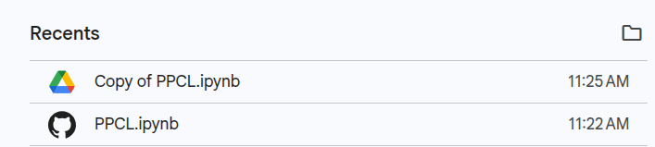

Important : à chaque réouverture, vous devez ré-exécuter les deux premières cellules d'initialisation (voir §5). Colab efface l'environnement entre deux sessions.

3. Comprendre le document
Ce document est un notebook : il mêle dans une même page du texte, des images, des équations et du code que vous pouvez exécuter. Il est composé de cellules, de deux types :
- Cellules de code : pour écrire et exécuter du Python. Le résultat s'affiche juste en dessous.
- Cellules de texte (Markdown) : pour les explications, titres, figures et équations. Si vous double-cliquez dessus par erreur, vous verrez le code de mise en forme : ré-exécutez la cellule pour retrouver l'affichage normal.

4. Exécuter les cellules
Dans Colab, rien ne s’exécute automatiquement : écrire a = 2 dans une cellule ne crée pas la variable pour autant : tant que vous n’avez pas exécuté la cellule, a n’existe pas. C’est à vous de lancer chaque cellule.
- Cliquez dans une cellule, puis appuyez sur Maj + Entrée (Shift + Enter) : la cellule s'exécute et le curseur passe à la suivante.
- Autre raccourci : Ctrl + Entrée exécute la cellule sans passer à la suivante.
- Vous pouvez aussi cliquer sur le bouton ▶ (play) à gauche de la cellule.
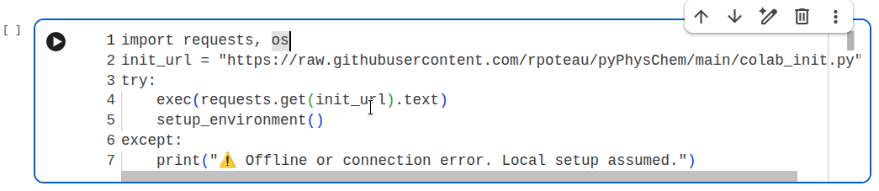

- Pendant l’exécution, le bouton play s’anime. Quand c’est terminé, les crochets à gauche [ ] deviennent un [n] (un numéro) indiquant l’ordre dans lequel les cellules ont été exécutées ; un [ ] vide signifie qu’elle n’a pas encore été exécutée.
- Vous pouvez continuer à modifier d’autres cellules pendant qu’une cellule longue tourne. En revanche, une seule cellule s’exécute à la fois : si vous en lancez d’autres, elles sont mises en file d’attente et s’exécuteront l’une après l’autre.
- Pour tout relancer proprement depuis le début : menu Runtime > Run all.
Bon réflexe : l'ordre d'exécution compte. Un notebook garde en mémoire ce que les cellules déjà exécutées ont produit. Si un résultat semble incohérent, réexécutez depuis le haut (ou Runtime > Restart session and run all).

5. Initialiser l'environnement (à faire à chaque session)
Le noyau (kernel). Les cellules de code sont exécutées par un noyau Python qui tourne en arrière-plan et garde en mémoire toutes les variables que vous avez créées. C’est pour cela qu’une variable définie dans une cellule reste disponible dans les suivantes—à condition de les avoir exécutées. Redémarrer le noyau (Runtime > Restart session) vide cette mémoire : il faut alors tout ré-exécuter depuis le début.

Une fois le notebook ouvert, vous devez préparer l'environnement Python et pyPhysChem en exécutant les deux premières cellules de code, dans l'ordre. La première installe les bibliothèques et télécharge les fichiers d'accompagnement : elle prend environ 2 minutes. Attendez qu'elle soit terminée avant de continuer.
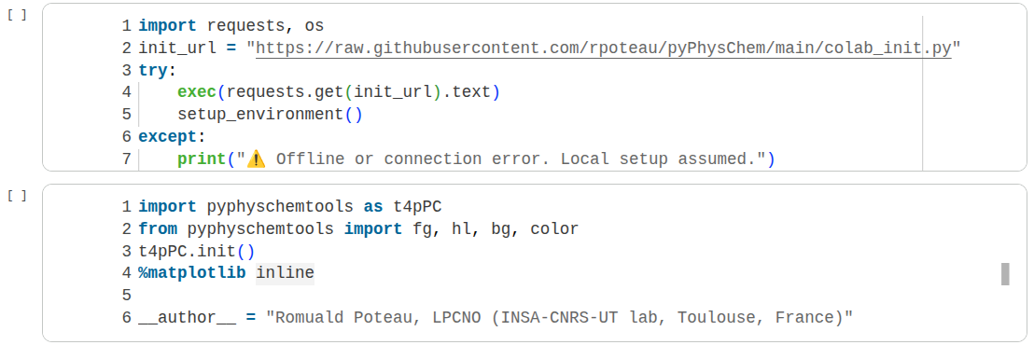

Pourquoi refaire cela à chaque fois ? Colab tourne sur une machine temporaire : après une période d'inactivité ou à la fermeture, elle est réinitialisée. Les bibliothèques installées et les fichiers téléchargés sont alors perdus ; mais votre notebook (code et résultats) reste sauvegardé dans votre Drive.

6. Insérer une nouvelle cellule (texte ou code)
Vous pouvez ajouter vos propres cellules, par exemple pour prendre des notes ou tester du code. Survolez l'espace entre deux cellules (ou le bas d'une cellule) : deux boutons apparaissent, « + Code » et « + Texte ». Cliquez sur celui voulu pour insérer une cellule à cet endroit.
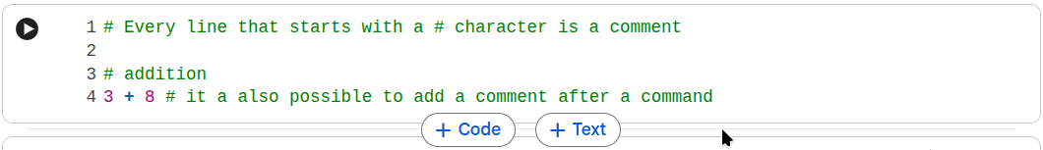

- + Code insère une cellule de code, exécutable avec Maj + Entrée.
- + Texte insère une cellule de texte (Markdown) : tapez votre texte, puis Maj + Entrée pour l'afficher mis en forme.

7. Applications et exercices
Les applications
Le notebook contient des applications : des exemples de code parfois assez élaborés. On ne vous demande pas de savoir les écrire vous-même. Leur objectif est de vous faire comprendre ce que fait le code, d'en saisir la logique et les différentes parties, et surtout de prendre du recul pour être capable de transposer ces idées à d'autres problèmes.
Les exercices
Le notebook contient aussi des exercices, suivis d'une cellule de code vide dans laquelle écrire votre réponse. Ceux-ci sont à faire par vous-même : autant que possible, évitez de recourir à une IA générative — c'est en cherchant que vous acquerrez les réflexes de base.
La solution est systématiquement fournie juste après, mais masquée. La cellule de solution contient une ligne du type # %load ./SolutionsToExercises/.... Pour la révéler :
- enlevez le commentaire (# suivi de l’espace) de la ligne %load (raccourci clavier utile : Ctrl + / ) ;
- exécutez la cellule une première fois (Maj + Entrée) : cela charge le corrigé dans la cellule et remet le commentaire au début de la ligne %load …;
- exécutez-la une seconde fois : cela fait tourner le code et affiche le résultat.
Le bon usage : essayez d'abord sérieusement, puis comparez avec la solution. Révéler la réponse trop tôt vous prive de l'essentiel — apprendre à écrire et à corriger le code vous-même.

8. Sauvegarder votre travail
Une fois votre copie créée dans le Drive (§1), enregistrez à tout moment avec Ctrl + S ou File > Save. Votre code et les résultats affichés sont conservés. En revanche, le contenu de la mémoire (les variables) ne se sauvegarde pas : à la réouverture, réexécutez les cellules depuis le début.

9. Erreurs fréquentes et bonnes habitudes
Python est exigeant sur la forme du code. Quelques erreurs reviennent souvent chez les débutants ; les connaître fait gagner beaucoup de temps.
- L’indentation a un sens. En Python, les espaces en début de ligne ne sont pas décoratifs : ils délimitent les blocs (à l’intérieur d’un if, d’une for, d’une fonction…). Une indentation incohérente déclenche une IndentationError. Utilisez toujours le même pas (4 espaces) et ne mélangez pas espaces et tabulations.
- Pas d’espace superflu. Évitez un espace en trop en début de ligne, ou avant / après un opérateur de façon anarchique. Un espace involontaire devant une instruction ( a = 2) peut suffire à provoquer une erreur.
- Un code bien organisé. Aérez : une instruction par ligne, des noms de variables parlants, et des commentaires (#) pour expliquer les étapes. Un code lisible est un code que vous (et une IA) pourrez relire et corriger facilement.
- N’hésitez pas à donner des noms explicites, même longs. Un nom comme C0_ethanol est bien plus clair que c. Pas d’inquiétude pour la frappe lorsque vous voudrez réutiliser la variable : comme la plupart des éditeurs, Google Colab propose l’auto-complétion. Commencez à taper le début d’un nom, puis appuyez sur Tab : Colab complète le nom, ou propose une liste de suggestions si plusieurs noms commencent pareil (naviguer avec les flèches ou bien avec la souris, puis valider avec Entrée).
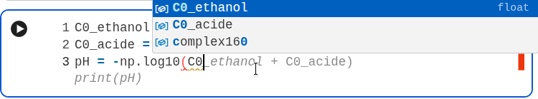

- Respecter la casse. Python distingue majuscules et minuscules : Temperature et temperature sont deux variables différentes.
- Exécuter dans l’ordre. Une variable ou une bibliothèque utilisée avant d’avoir été définie / importée donne une NameError. Réexécutez depuis le haut en cas de doute.
Exemple : la même ligne, mal puis bien indentée.
x = 2 # espace superflu en début de ligne → IndentationError
x = 2 # correct

Lire le message d’erreur. Quand une cellule échoue, Python affiche un message rouge (un « traceback »). Lisez-le de bas en haut : la dernière ligne indique le type d’erreur (IndentationError, NameError…) et un court résumé. C’est votre première piste pour corriger.

Et l’IA générative dans tout ça ? Colab propose des fonctions d’IA (bouton « Generate » ✨, ou l’assistant Gemini) qui écrivent du code à partir d’une simple description. Au début, mieux vaut s’en passer : c’est en écrivant vous-même que vous acquerrez les bases. Mais une fois que vous commencez à être à l’aise en Python, ces outils deviennent très utiles et souvent très puissants, à condition de toujours relire, comprendre et vérifier le code produit, comme le rappelle l’introduction de ce guide. Dans ces conditions, vous êtes fortement encouragés à vous en servir.

🇬🇧 Use PPCL on Google Colab
User guide = how to run the « Python in the Physical Chemistry Lab » notebook in the cloud, without installing anything on your own PC
Google Colab lets you run this notebook directly in your browser, on Google’s servers, without installing Python or any library on your computer. It is a handy alternative to a local JupyterLab installation, especially on a machine where you cannot install anything. All you need is a Google account.
The goal of this notebook. It is not about becoming an expert in algorithmics and Python. The goal is to be able to write basic code, and above all to be able to read, interpret, analyse and fix code provided elsewhere—for example by a generative AI. In an era when code can be obtained in seconds, what matters is no longer producing it, but understanding what it does and judging whether it is correct. The added value of this material, compared with other ways of learning Python, is precisely that everything happens in a chemical context : each concept is most often put into practice on real physical-chemistry problems.
Finally, this notebook is written entirely in English : for French speakers, this is an excellent opportunity to become familiar with scientific English, the unavoidable international language in a research / development / innovation context.

1. The first time: open and make the notebook your own
Go to the notebook page: github.com/rpoteau/pyPhysChem/blob/main/PPCL.ipynb
Click the « Open in Colab » badge at the top of the notebook. Sign in with your Google account if you have not already.

The notebook opens in Colab, but read-only (it comes from GitHub). To be able to save your work, go to File > Save a copy in Drive.

From now on you work on this copy, saved in your Google Drive. This is the one to reopen for every session.
Remember: this step is done only once. After that, your personal copy lives in your Drive, independent of the GitHub version.

2. Resuming your work in a later session
Go directly to colab.research.google.com and sign in.
Your copy of PPCL appears at the top of the recent files, on the home page. Click it to reopen it.

Important: every time you reopen it, you must re-run the first two initialization cells (see §5). Colab wipes the environment between sessions.

3. Understanding the document
This document is a notebook : it combines on a single page text, images, equations and code that you can run. It is made of cells, of two kinds:
- Code cells: to write and run Python. The output appears just below.
- Text cells (Markdown): for explanations, headings, figures and equations. If you double-click one by mistake, you will see the formatting code: re-run the cell to get the normal display back.

4. Running the cells
In Colab, nothing runs automatically : writing a = 2 in a cell does not create the variable—until you have run the cell, a does not exist. It is up to you to run each cell.
- Click inside a cell, then press Shift + Enter (Shift + Enter) : the cell runs and the cursor moves to the next one.
- Another shortcut: Ctrl + Enter runs the cell without moving to the next one.
- You can also click the ▶ (play) button to the left of the cell.

- While it runs, a [*] shows to the left of the cell. When it is done, it becomes a [n] (a number) showing the order in which the cells were run; an empty [ ] means it has not been run yet.
- You can keep editing other cells while a long cell is running. However, only one cell runs at a time : if you launch others, they are queued and run one after another.
- To re-run everything cleanly from the start: menu Runtime > Run all.
Good habit: execution order matters. A notebook keeps in memory whatever the already-run cells produced. If a result looks inconsistent, re-run from the top (or Runtime > Restart and run all).

5. Initializing the environment (to do every session)
The kernel. Code cells are run by a Python kernel that runs in the background and keeps in memory all the variables you have created. That is why a variable defined in one cell stays available in the following ones—provided you have run them. Restarting the kernel (Runtime > Restart session) clears this memory: you then have to re-run everything from the start.

Once the notebook is open, you must set up the Python and pyPhysChem environment by running the first two code cells, in order. The first one installs the libraries and downloads the companion files : it takes about 2 minutes. Wait until it has finished before continuing.

Why redo this every time? Colab runs on a temporary machine : after a period of inactivity or when it closes, it is reset. The installed libraries and downloaded files are then lost; but your notebook (code and outputs) stays saved in your Drive.

6. Inserting a new cell (text or code)
You can add your own cells, for example to take notes or test code. Hover over the space between two cells (or the bottom of a cell) : two buttons appear, « + Code » and « + Text ». Click the one you want to insert a cell at that spot.

- + Code inserts a code cell, runnable with Shift + Enter.
- + Text inserts a text (Markdown) cell: type your text, then Shift + Enter to display it formatted.

7. Applications and exercises
Applications
The notebook contains applications : sometimes fairly elaborate code examples. You are not expected to be able to write them yourself. Their goal is to make you understand what the code does, grasp its logic and its different parts, and above all to step back so you can transpose these ideas to other problems.
Exercises
The notebook also contains exercises, followed by an empty code cell in which to write your answer. These are to be done on your own : as much as possible, avoid using a generative AI—it is by searching that you will build the basic reflexes.
The solution is always provided just after, but hidden. The solution cell contains a line like # %load ./SolutionsToExercises/.... To reveal it:
- remove the comment (# followed by the space) from the %load line (handy shortcut: Ctrl + /) ;
- run the cell a first time (Shift + Enter) : this loads the solution into the cell and puts the comment back at the start of the %load line ;
- run it a second time : this runs the code and shows the result.
The right approach: try seriously first, then compare with the solution. Revealing the answer too early deprives you of the essential—learning to write and fix the code yourself.

8. Saving your work
Once your copy is created in the Drive (§1), save at any time with Ctrl + S or File > Save. Your code and the displayed outputs are kept. However, the memory content (the variables) is not saved: when you reopen, re-run the cells from the start.

9. Common mistakes and good habits
Python is demanding about the form of the code. A few mistakes come up often with beginners; knowing them saves a lot of time.
- Indentation is meaningful. In Python, spaces at the start of a line are not decorative: they mark blocks (inside an if, a for, a function…). Inconsistent indentation raises an IndentationError. Always use the same step (4 spaces) and do not mix spaces and tabs.
- No stray spaces. Avoid an extra space at the start of a line, or randomly before / after an operator. An unintended space before a statement ( a = 2) can be enough to cause an error.
- Well-organized code. Give it room: one statement per line, meaningful variable names, and comments (#) to explain the steps. Readable code is code that you (and an AI) will be able to re-read and fix easily.
- Do use explicit names, even long ones. A name like C0_ethanol is much clearer than c. No worry about typing when you want to reuse the variable: like most editors, Google Colab offers auto-completion. Start typing the beginning of a name, then press Tab : Colab completes the name, or offers a list of suggestions if several names start the same way (navigate with the arrows or the mouse, then confirm with Enter).

- Mind the case. Python distinguishes upper and lower case: Temperature and temperature are two different variables.
- Run in order. A variable or a library used before being defined / imported gives a NameError. Re-run from the top if in doubt.
Example: the same line, badly then well indented.
x = 2 # stray space at the start of the line → IndentationError
x = 2 # correct

Read the error message. When a cell fails, Python prints a red message (a « traceback »). Read it from the bottom up : the last line gives the error type (IndentationError, NameError…) and a short summary. That is your first clue to fix it.

And what about generative AI? Colab offers AI features (the « Generate » button ✨, or the Gemini assistant) that write code from a simple description. At first, better to do without : it is by writing yourself that you build the foundations. But once you start being comfortable in Python, these tools become very useful and often very powerful, provided you always re-read, understand and check the produced code, as the introduction of this guide reminds you. Under those conditions, you are strongly encouraged to use them.

